扬州市职业大学电子工程学院实践教学耗材采购询价公告（二次）
我校电子工程学院需要采购一批耗材，面向社会招标，现发布询价文件，欢迎符合相关条件的供应商参加投标。
一、主要内容及质量要求
电子工程学院2022-2023学年第二学期实践教学耗材询价表
序号 | 耗材名称 | 规格参数 | 单位 | 数量 | 单价（元） | 小计（元） | 品牌名称 | 备注
1 | 塑料扫把 |  | 把 | 30 |  |  |  | 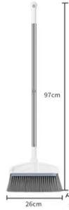  优质品牌
2 | 塑料簸箕 |  | 把 | 30 |  |  |  | 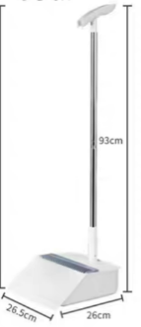  优质品牌
3 | 普通胶水 | 500ml高粘度液体胶 尺寸223*62mm | 瓶 | 10 |  |  |  | 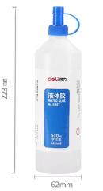  优质
4 | 纳米双面胶带 | 宽2cm、长5米 | 卷 | 10 |  |  |  | 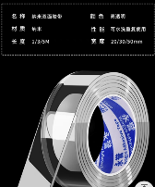  优质品牌
5 | 焊锡丝 | 带松香低温免洗锡线500g，线径1.5mm熔点183℃ | 卷 | 30 |  |  |  | 优质品牌
6 | 数字式万用表 | 防烧毁，2节5号电池供电，具有电阻、电压、电流、电容等量程，有单位符号显示，最大真有效值显示（4 1/2）位，具有无操作自动关机、高清LCD超大屏显示、有NCV无接触测量电源（火线）功能等 | 只 | 40 |  |  | 优利德或胜利 | 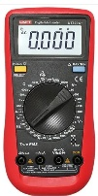
7 | 高性能碱性电池 | 9V叠层式无汞环保尺寸大小：厚度*宽度*高度（45mm*25mm*16mm） | 只 | 30 |  |  |  |   知名品牌（投标注明品牌）
8 | 5号电池 | 1.5V | 只 | 50 |  |  |  | 知名品牌（投标注明品牌）
9 | 7号电池 | 1.5V | 只 | 50 |  |  |  | 知名品牌（投标注明品牌）
10 | 教师上课用扩音器 | 大音量、大容量可充电电池、15W以上功率、有线头戴麦、无线头戴麦方式送话，抗啸叫、不失真 | 只 | 5 |  |  |  | 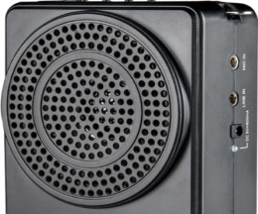
11 | 无水乙二醇清洗剂 | 纯度99.7%以上/500ml | 瓶 | 4 |  |  |  | 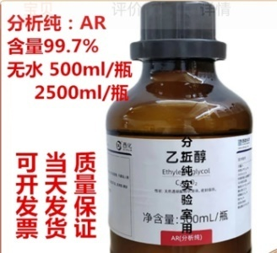
12 | 砂纸 | 模具抛光砂纸600粒以上（230*280mm） | 张 | 10 |  |  |  | 
13 | 吸锡器 | 耐高温 | 个 | 2 |  |  |  | 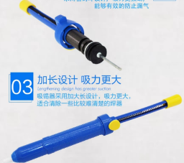  优质品牌
14 | 一字起子 | 工业级强磁性杆长150mm，起头5MM，总长250mm | 把 | 30 |  |  |  | 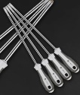  知名品牌
15 | 十字起子 | 工业级强磁性杆长150mm，起头5MM，总长250mm | 把 | 30 |  |  |  | 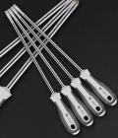  知名品牌
16 | 大剪刀 | 工业锰钢制作，剪刀嘴长22CM及以上 | 把 | 10 |  |  |  | 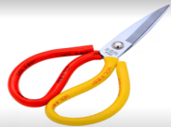
17 | 万用表表笔 | MF47指针式4MM插孔 | 付 | 10
18 | 串联可调电源（散件） | LM317可调稳压电源数码管显示电压、带变压器、电压表、外壳，功率2W，输出电压范围：1.2V-12V | 套 | 30 |  |  |  | 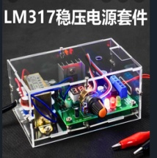
19 | LED灯泡套件 | 40颗超亮二极管组成筒灯 | 套 | 30 |  |  |  | 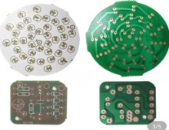
20 | 声光控电路套件 | 声光控楼道灯 | 套 | 30 |  |  |  | 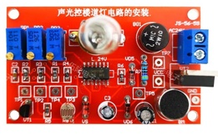
21 | 调频收音机套件 | 套件+可充电电池 | 套 | 30 |  |  |  | 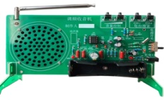
22 | 覆铜板 | 尺寸：5×7mm，铜厚度要1盎司 | 块 | 300
23 | 过硫酸钠 | 覆铜板腐蚀催化剂 | 瓶 | 10 |  |  |  | 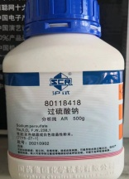
24 | 焊接练习板 | 直插元件包各种元件至少50个/单面板尺寸应（7.4cm*5.5cm）及以上 | 块 | 300 |  |  |  | 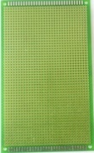
25 | 焊接练习板 | 贴片元件包各种元件至少50个/贴片板尺寸应（65mm*53mm）及以上 | 块 | 200 |  |  |  | 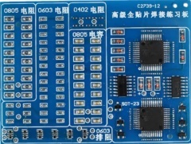
26 | 导线 | 软导线（多芯线5股以上）100米/卷 | 卷 | 2
27 | 油性笔 | 大小头 | 支 | 10
28 | 东兴威电机 | DXW2216/1400KV无刷电机 | 个 | 20 |  |  |  | 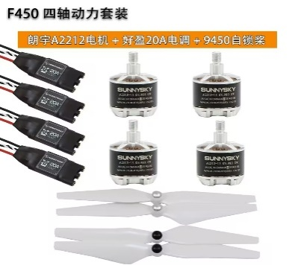
29 | 好盈电调 | 20A新款 | 个 | 20
30 | 螺旋桨 | 9450款 | 支 | 15
31 | 倒计时器2021 | 数码管按键红外 | 套 | 50
32 | 点阵 | 3.75mm共阳极红光1588bs | 个 | 40 |  |  |  | 
33 | stc开发板 | stc开发板：STC32G12K128 | 个 | 2 |  |  |  | 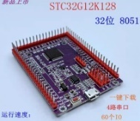
34 | 直流电机套件 | 霍尔编码减速电机/6V500转/分钟 | 个 | 2 |  |  |  | 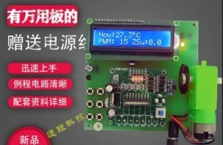
35 | 点阵显示模块 | 16×32点阵 全彩LED屏 RGB彩色点阵 | 个 | 1 |  |  |  | 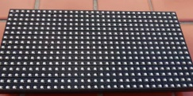
36 | 空气开关断路器（80A） | 单相+N、三相+N（2P+4P） | 只 | 2 |  |  |  | 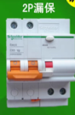
37 | 工控电源(600W) lrs-600-24V | 直流输出24V，lrs-600-24V | 只 | 1 |  |  |  | 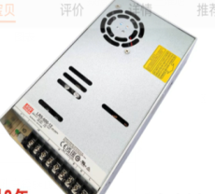
38 | 导轨(35mm) | DIN（35mm） | 米 | 30 |  |  |  | 每段截成40公分
39 | 卡扣(35mm) | 铝合金 | 个 | 50
40 | 木螺丝 | 黑色平头自攻螺丝直径M4（1包/1千） | 包 | 2 |  |  |  | 在网孔直径5*15的板子使用
41 | 电工实训网孔板（带支架） | 开孔圆孔尺寸：600*800 | 个 | 2 |  |  |  | 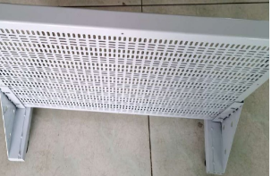
42 | MCGS昆仑通态10寸触摸屏（网口） | 开口尺寸260*202、128M存储，配网线、USB转8针下载线 | 个 | 1 |  |  |  | 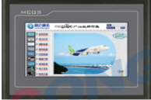  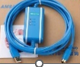
43 | 圆形按钮平头开关 | 红绿黄三种各10个 | 个 | 30 |  |  |  | 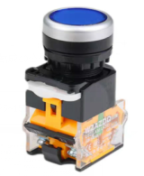
44 | 三菱PLCFX3U-64MR | 原装正品（必须提供USB-圆头8针通讯编程下载线,3米 其中具有光电隔离、工业级监控等） | 个 | 1 |  |  |  | 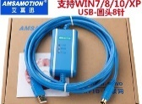  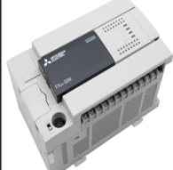
45 | 步进电机 | 57CM13轴+DM542驱动 | 只 | 1 |  |  |  | 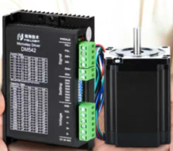
46 | 称重传感器 | 最大200KG  高宽厚：76.2*50.8*19 | 只 | 2 |  |  |  | 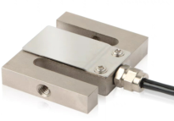
47 | 伺服电机及编码器 | 60伺服/3000转 | 只 | 1 |  |  |  | 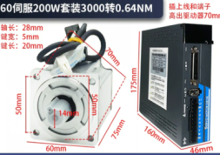
48 | 电阻 | 0.1K | 只 | 400
49 | 电阻 | 0.2K | 只 | 200
50 | 电阻 | 0.5K | 只 | 200
51 | 电阻 | 1K | 只 | 500
52 | 电阻 | 1.5K | 只 | 300
53 | 电阻 | 2.4K | 只 | 400
54 | 电阻 | 10K | 只 | 400
55 | 电阻 | 20K | 只 | 400
56 | 电阻 | 50K | 只 | 200
57 | 电阻 | 680K | 只 | 200
58 | 可调电阻 | 100K | 只 | 400
59 | 电解电容 | 10uF | 只 | 700
60 | 电解电容 | 100uF | 只 | 400
61 | 电解电容 | 20uF | 只 | 200
62 | 三级管 | 9014 | 个 | 400
63 | 杜邦线 | 30CM双公（圆头） | 根 | 1000
64 | 集成电路 | 74LS00 | 个 | 30
65 | 集成电路 | 74LS20 | 个 | 30
66 | 集成电路 | 74LS86 | 个 | 30
67 | 集成电路 | 74LS74 | 个 | 30
68 | 集成电路 | 74LS112 | 个 | 30
69 | 集成电路 | 74LS161 | 个 | 30

预算价为27465元，高于预算价报价为无效报价。
所投产品质量均要优于或等于采购标准，达到不要求的，不得进入实质性评审，投标时须提供数字式万用表、焊锡丝、数据下载线等样品，样品不合格，不得进入实质性评审，中标后样品计入采购总数，不中标则退回。
二、资格要求
供应商应当具备《中华人民共和国政府采购法》第二十二条规定条件，须具有独立的法人资格及其相应的经营范围。
三、投标、供货及报价
1、中标单位在合同签订后，三天内供货。供货地点为扬州市职业大学指定地点，验收交货前存放及保管概由中标人负责。
2、投标报价应包括拟提供货物及其运输、装卸、清点、堆放、验收前保管、验收合格及之前所有含税费用，投标报价还包含投标人应当提供的伴随服务，售后服务费用。
四、评标办法及评分标准
采用最低评标价法评标，同时评标小组对企业资质、业绩、性能价格比、售后服务等方面进行综合评议，确定排名及中标单位。
五、合同订立
中标方在中标公布1个工作日内与学校商讨并签订合同，逾期视为放弃中标。
六、货物验收
电子工程学院负责验收接收工作；若存在质量问题，必须在7个工作内协商解决。
七、付款
货到验收合格，无质量问题一个月后，付清全部货款。
八、投标及开标
请于2023年3月23日上午9:30前将报价单、技术偏离表、企业概况、业绩及售后承诺等有关资料一式三份，密封盖章，样品单独密封包装（包装袋外标明公司名称）送至扬州市文昌西路458号扬州市职业大学东大门保安值班室，超时将不予接收。
学校作为特殊场所，防控压力大，校外人员进入校园存在较大风险，开标采用线上腾会议形式召开，请投标人将投标文件送达学校东门值班室后，签到、查看《开标注意事项》，做好参加腾讯会议的软件下载工作，在规定时间内进入会议参加开标，投标人未参加开标的，视同认可开标结果。评审由学校由抽取专家组成评审小组进行评审，评审结果公布在校园上。
十一、联系人及电话
联系人：国资处孔老师电话：0514-87697823 电子工程学院陈老师电话：13813176465
扬州市职业大学国有资产管理处
二〇二三年三月十七日

